Đôi giày đỏ [Truyện cổ Andersen ý nghĩa]
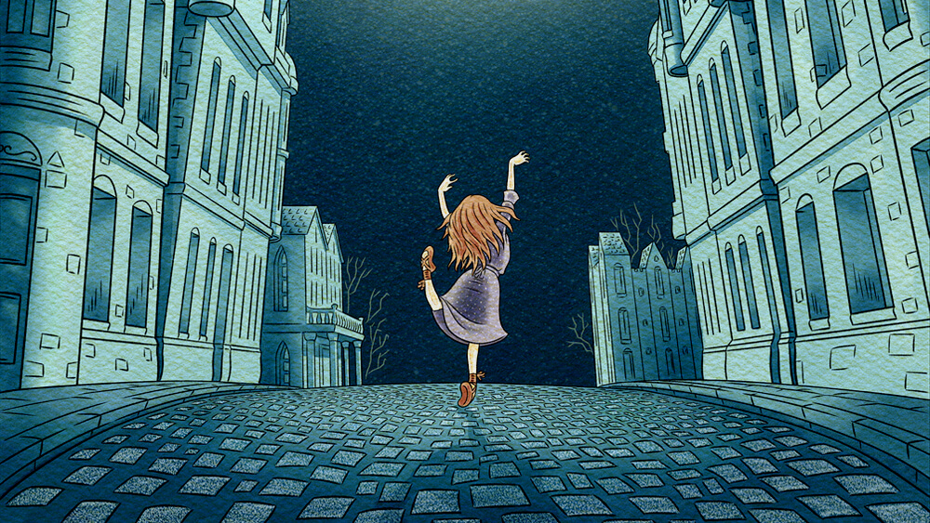
Đôi giày đỏ là một câu chuyện cổ Andersen ý nghĩa, nhắc nhở chúng ta không nên có tính khoe khoang, ngạo mạn, đồng thời phải biết ơn ân nhân của mình.
Ngày xưa có một cô gái nhỏ, rất xinh đẹp và rất đáng yêu. Mẹ cô nghèo và góa chồng không sắm nổi cho cô lấy một đôi giày, nên mùa hè cô đi chân không, mùa đông đi guốc. Đôi chân bé nhỏ, không chịu được rét, đỏ ửng cả lên.
Trong làng có một bà thợ giày già. Bà cụ thương hại Karen (cô bé tên là Karen). Bà thu nhặt mấy mẩu da thừa màu đỏ, xoay xỏa, chắp vá mãi mới khâu được một đôi giày. Đôi giày chẳng đẹp đẽ gì, vì bà lão phúc hậu ấy mắt đã kém, tay lại run, nhưng bà cụ đã tặng vật ấy cho Karen với cả tấm lòng trìu mến. Cô bé thích mê đi.
Ngay ngày hôm ấy mẹ cô bé qua đời. Đúng ra thì nhà có tang, cô không nên đi giày đỏ, nhưng khốn thay! Karen không có đôi giày nào khác, đành phải đi đưa ma mẹ bằng đôi giày đỏ vậy. Cô vừa đi vừa khóc rũ rượi sau linh cữu. Chợt có một chiếc xe ngựa lớn và cổ kính đi qua, trên xe có một bà quý phái. Bà trông thấy Karen đang nức nở, nên động lòng thương hại cô bé mồ côi. Bà nói với cụ đạo: “Cụ cho tôi xin cô bé này, tôi sẽ đem về nuôi nấng, và chăm sóc cẩn thận”.
Lúc đầu Karen tưởng đượng bà cụ lưu ý là vì đôi giày đỏ, nhưng bà ta lại bảo rằng đôi giày xấu lắm và bắt cô quẳng đi. Cô bé được ăn mặc sạch sẽ và đẹp đẽ, được học đọc, học viết, học may vá. Mọi người đều cho rằng cô bé rất ngoan, rất xinh. Cô nhìn vào gương, gương bảo: “Chẳng những em ngoan mà em còn đẹp nữa”.
Ít lâu sau, đức vua, hoàng hâu và công chúa ngự giá đến thành phố gần đấy. Mọi người trong vùng tấp nập kéo đến quảng trường nhà hát để chiêm ngưỡng long nhan. Karen cũng tới đó. Nàng công chúa nhỏ bé, bận toàn xa tanh trắng, đứng trên bao lơn để muôn dân trông thấy. Nàng chẳng đội mũ miện, chẳng bận áo choàng có đuôi dài. Giày của nàng đóng bằng da dê màu đỏ trông rất xinh, khác hẳn đôi giày mà bà thợ giày phúc hậu tặng Karen.
Dần dà đến ngày Karen chịu lễ thêm sức. Bà quý phái phúc hậu may cho cô quần áo đẹp và đóng cho cô một đôi giày mới. Bà dẫn cô bé đến nhà người thợ giày nổi tiếng nhất thành phố. Karen chìa đôi chân xinh xắn cho bác thợ đo. Cô nhìn quanh cửa hàng và chợt thấy trong tủ kính một đôi giày đỏ chóe, giống hệt như đôi của nàng công chúa. Đồi giày mới đẹp làm sao! Karen reo lên: “Cháu thích đôi áy, cho cháu đi thử xem có vừa không”. Bác thợ giày nói: “Giày ấy đóng cho cô con gái một vị bá tước, nhưng chật quá, nên tôi giữ lại đấy”.
– Bằng da dê phải không? – Bà quý phải hỏi thế vì mắt kém nên không nhìn thấy rõ ràng. – Trông bóng bẩy và đẹp đấy!
– Thưa vâng, bóng lắm, bóng nhoáng như gương ấy.
Đôi giày rất vừa với đôi chân xinh xắn của Karen nên bà mua liền; nhưng bà cụ phúc hậu không nhìn thấy da giày màu đỏ, nếu không bà đã chẳng cho Karen đi giày màu đỏ để chịu lễ thêm sức.
Tuy nhiên, cô bé vẫn cứ đi đôi giày đỏ ấy và mọi người nhìn thấy đôi giàu đều lắc đầu. Khi Karen bước qua ngưỡng của nhà thờ, cô cảm thấy các bức chân dung treo trên tường đều nhìn chằm chằm vào đôi giày. Không những không xấu hổ, cô lại còn vênh váo là đằng khác. Bằng một giọng xúc động, cụ đạo nhắc nhở cô về bổn phận của một cô gái đến tuổi biết suy nghĩ và bước hẳn vào hàng ngũ con chiên. Đại phong cầm thánh thót ngân lên những âm thanh trầm trầm, những người hát kinh và các trẻ em trong ban hợp xướng đồng ca một bài hát nguyện. Karen chẳng để ý đến gì cả, cô còn mải mê với đôi giày đẹp như đôi giày của công chúa.
Đến chiều, bà quý phải nghe thấy mọi người xì xào về đôi giày của Karen. Bà nói với cô rằng: “Đến dự một buổi lễ trang trọng như vậy mà lại đi giày đỏ thì thật là ngạo nghễ. Từ này trở đi, hễ đến nhà thờ, dù giày có cũ, có rách đi nữa, Karen cũng chỉ được đi giày đen thôi”.
Chủ nhật sau, cô phải đi chịu lễ ban thánh thể, cô ngắm nghía đôi giày đen còn mới, rồi tiếc rẻ liếc sang đôi giày đỏ. Suy đi tính lại, rốt cuộc lại vớ lấy đôi giày đỏ đi vào chân.
Hôm ấy trời rất đẹp. Muốn tận hưởng ánh nắng ấm áp, bà cụ quý phái dẫn Karen đi vòng qua các đường nhỏ rồi mới đến nhà thờ. Họ phải đi qua những quãng đường bụi bặm. Trước cửa nhà thờ có một thương binh già chống nạng, râu dài lê thê, màu hung hung bạc, cúi chào bà cụ và xin bà cho đánh giày. Bà cụ vừa đồng ý là Karen chìa ngay đôi chân nhỏ nhắn ra để cho ông lão phủi bụi. Ông cụ nói:
– Chà! Đôi giày khiêu vũ đẹp quá!
Rồi ông cụ dí chiếc nạng vào đôi giày và nói thêm:
– Khi khiêu vũ, giày phải bám chặt vào chân nhé!
Bà quý phải phúc hậu cho ông lão tàn tật một đồng bạc và cùng Karen bước vào nhà thờ. Cử tọa trợn to mắt hơn lần trước để nhìn đôi giày đỏ và các bức chân dung trên tường cũng lại dán mắt vào đôi giày. Karen cũng không ngớt ngắm trộn đôi giày của mình đến nối quên cả hát nguyện và cầu kinh. Khi chịu lễ ban thánh thể, cô hoàn toàn lơ đãng, chỉ nghĩ đến màu đỏ chói lọi của đôi giày. Cô lầm tưởng rằng mọi người đều tị nạnh với cô vì đôi giày hiếm có ấy. Ở nhà thờ ra, bà lão quý phái lên chiếc xe đã chờ sẵn để đưa bà về, Karen bước lên theo. Bông ông lão tàn tật bảo:
– Đôi giày khiêu vũ quả là đẹp thật!
Bỗng nhiên Karen cẩm thấy như bị nhấc bổng lên, đôi chân bắt đầu nhún nhảy, và thế là cô nhảy nhót liên hồi, muốn ghìm chân lại cũng không được.
Người đánh xe vội túm lấy Karen và ra sức ấn cô vào trong xe. Nhưng vào tới nơi, chân cô vẫn tiếp tục nhún nhảy, đá cả vào bà cụ. Cuối cùng họ cũng về đến nhà. Người ta phải ẵm Karen vào, nếu không cô ả lại tiếp tục nhảy nhót. Chị hầu phòng tháo vội đôi giày đáng nguyền rủa ra, lúc đó đôi chân bé nhỏ mới được nghỉ ngơi.
Đôi giày được nhét vào tủ kính, khóa chặt lại. Hàng ngày Karen tới ngắm nghía đôi giày có đến chục lần.
Được ít lâu, bà lão quý phái bị ốm và thầy thuốc cho rằng bà sẽ không qua khỏi được. Cần phải có người chăm sóc bà cho chu đáo. Đó là bổn phận của Karen, nhưng cô lại được mới tới dự buổi khiêu vũ lớn trong thành phố. Có lúc cô nghĩ rằng phải ở lại trông nom ân nhân của mình đang đau ốm, nhưng hình ảnh đôi giày đỏ hiện ra trước mắt. Cô nghĩ: “Dào ôi! Bà cụ cũng chẳng qua khỏi được đâu, chăm sóc cho lắm vào cũng chẳng tích sự gì!”. Nghĩ thế, cô vớ lấy chìa khóa tủ, lấy giày ra xỏ vào chân. Cô lại nghĩ thầm: lần này dự dạ hội thì cô đi đôi giày đẹp này cũng chẳng tội và gì.
Thế là cô ra đi. Nhưng vừa bước chân ra đến đường, đôi chân lại múa may quay cuồng, hết rập vào nhau lại nhảy sang phải, nhót sang trái. Vì thấy cô rất xinh đẹp và nhảy đến là tài, người qua đường dừng lại ngắm cô. Cứ như thế, cô tới nơi mở hội khiệu vũ nhưng lúc này cô đã mệt lả và không còn đủ sức để bước vào trong nhà. Cô đành phó mặc cho đôi giày đưa cô đi qua các phố, ra ngoại thành, về phía rừng thẳm. Đến ven rừng, qua ánh trăng, cô nhìn thấy lão già tàn tật. Lão bảo:
– Chào cô em xinh đẹp, cô có đôi giày khiêu vũ đẹp quá!
Lúc ấy cô phát hoảng lên. Cô chợt hiểu rằng giày bị lão già phù phép ma. Cô muốn tháo giày quẳng đi, nhưng không sao tháo nổi. Giày như được bắt bằng đinh vít vào chân cô và bắt buộc cô phải cử động liên hồi, nên cô không sao ngồi xuống được để lấy tay tháo ra.
Cứ nhảy nhót như thế, cô băng qua đồng cỏ, rừng núi và đồng ruộng.
Mặt trời lên, cô hy vọng rằng sức mạnh thần bí đang đẩy cô không ngừng lao về đằng trước, làm cô tối tăm mặt mũi, sẽ biến theo đêm tối. Nhưng không! Chẳng còn được nghỉ chân lấy một giây, chẳng kịp lấy lại hơi thở nữa. Chợt một cơn giông tố khủng khiếp kéo đến. Cô vẫn tiếp tục quay cuồng trong anh chớp, giữa giá lạnh và mưa rào.
Ngày qua, đêm tới, Karen thấy mình bị cuốn tới nghĩa địa. “Người đã chết thì không còn nhảy được nữa – cô nghĩ thầm – nơi đây sẽ là chỗ nghỉ ngơi”. Nghĩ thế, cô bám vào một ngôi mộ, hy vọng có thể dừng chân được. Nhưng sức mạnh vô hình, làm cô luôn luôn quay cuồng, nhảy nhót, đã kéo cô ra và đẩy cô tiến về phía trước.
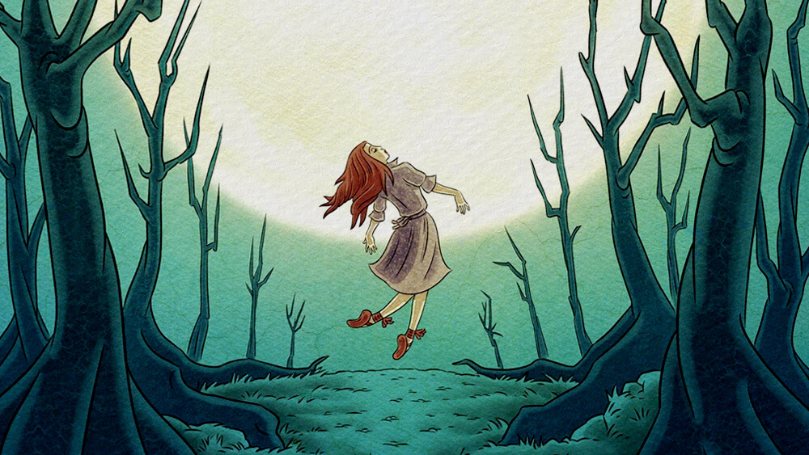Truyện cổ tích Andersen Đôi giày đỏ
Karen tới gần nhà thờ, thấy cửa còn ngỏ. Cố muốn náu vào thánh thất để van nài Thượng đế xã cho cái tội đã ngạo mạn Người. Nhưng ở cửa nhà thờ có một vị tiên, cánh dài chấm đất, thái độ nghiêm khắc, tay vung một thanh gươm to, sáng lấp lánh, bảo cô:
– Con hãy nhảy mãi đi, hãy nhảy múa với đôi giày đỏ mà con quý hơn tất thảy, nhảy cho đến lúc chỉ còn da bọc xương, cho đến lúc thân tàn ma dại, cho đến lúc chỉ còn là một bộ xương đi lang thang khắp nơi, khắp chốn. Hãy nhảy múa khắp thiên hạ đi! Khi qua nhà nào có những đứa bé hay sĩ diện hão và tự phụ, hãy gõ vào cửa kính để chúng nhìn thấy con, để chúng thấy rằng bệnh kiêu ngạo tác hại đến chừng nào.
– Xin tha tôi! Xin tha tôi!
Karen kêu lên, nhưng cô chẳng còn nghe thấy tiếng trả lời của vị tiên nữa, đôi giày đã lôi tuột cô đi xa lắm rồi.
Hôm sau, cô đi qua một ngôi nhà rất quen thuộc. Trong nhà vang lên tiếng hát cầu hồn. Một đám người mặc tang phục, khiêng ra một cỗ quan tài phủ đầy hoa. Đó là đám tang vị ân nhân già của cô mà cô đã bỏ mặc trong lúc bà ôm sắp chết để đi dự hội khiêu vũ. Karen cảm thấy bị bỏ rơi dưới trần gian và bị kết tôi trên thiên đàng.
Đôi giày lôi cô qua núi non, bờ gai, bụi rậm, bộ mặt xinh đẹp của cô bị cào rách nát. Cô đi tới ven rừng, trước một ngôi nhà hẻo lánh. Cô biết nơi ấy là nhà của người đao phủ. Cô đập vào của kính và kêu lên:
– Ông ơi, ra đây! Ra đây! Cháu van ông. Cháu không vào được, vì cháu phải nhảy múa, quay cuồng không bao giờ ngừng.
Người đao phủ ra khỏi nhà và bảo cô:
– Ngươi không biết ta là ai sao? Chính ta là người chặt đầu những kẻ gian ác. Búa của ta vừa reo lên, hẳn ta sắp có công việc rồi đấy!
– Vâng! – Karen đáp. – Nhưng xin ông đừng chặt đầu cháu. Nếu không có đầu thì cháu chẳng còn xám hối được những lỗi của cháu nữa. Xin ông hãy chặt chân lẫn đôi giày đỏ của cháu đi.
Rồi cô thú nhận hết tội kiêu ngạo của cô. Đao phủ túm lấy cô, chặt một nhát đứt phăng đôi bàn chân xinh xắn. Đôi bàn chân vẫn nhảy múa quay cuồng như trước, mang theo đồi giày đỏ, biến thẳng vào rừng.
Vợ người đao phủ săn sóc cho Karen, rịt thuốc vào vết thương của cô. Người chồng làm cho cô nạng và dạy cô đọc kinh xám hối.
Cô đọc kinh liên tục và sau khi hôn bàn tay cầm búa cứu khổ cứu nạn của người đao phủ trước khi rời khỏi rừng, cô nói:
– Cháu đã khổ sở nhiều vì đôi giày khốn kiếp ấy rồi. Cháu đến nhà thờ để mọi người thấy rằng cháu đã được xá tội.
Nhưng khi vừa tới gần cửa nhà thờ, cô đã thấy đôi chân đi giày đỏ khốn kiếp của cô đang nhảy múa trước mắt. Hoảng sợ, cô chống nạng ráng sức ù té chạy.
Cô lang thang trên đường như một kẻ hành khất, sống bằng sự bố thí của những người nhân đức. Cô buồn phiền, hai hàng nước mắt chua xót tuôn như sối. Một tuần lễ sau, cô tự nhủ: “Đến lúc này mình đã chịu đựng khá nhiều đau khổ. Sự trừng phạt của bề trên có lẽ đã hết và giờ đây mình còn hơn khối kẻ đang đứng trước Thượng đế một cách tự hào trong nhà thờ”. Nói rồi cô đi theo con đường về nhà thờ. Nhưng kìa! Trong góc nghĩa địa lại hiện ra đôi giày đỏ đang nhảy cẫng lên. Karen thấy lòng se lại, và cuối cùng cô đã khiêm tốn nhận thấy lỗi lầm to lớn của mình.
Cô không vào nhà thờ nữa mà đi đến nhà ông mục sư, van xin ông được làm người giúp việc, xin nhận tất cả mọi công việc cô có thể làm, miễn là không phải đi lại nhiều, và không đòi hỏi công xá gì, chỉ cần có chỗ dung thân mà thôi.
Bà vợ ông mục sư thương hại giữ cô lại. Karen tỏ ra quyết tâm cầu tiến bộ và hết sức chăm chỉ làm việc. Cô trở nên trầm tĩnh và lặng lẽ. Buổi tối, khi ông mục sư đọc kinh, cô lắng tai chăm chú nghe. Mặc dù cô chẳng hay chuyện trò, các em nhỏ cũng vẫn yêu quý cô, nhưng khi chúng khoe khoang với nhau, đứa này xinh, đứa kia có quần áo đẹp, cô lắc đầu và bảo rằng đó là những thói xấu nên tránh. Tiếp đến một ngày lễ lớn, mọi người đều đi dự lễ ở nhà thờ. Người ta hỏi cô có muốn đi không, nhưng muộn quá rồi, nếu cô chống nạng thì sẽ đến không kịp giờ làm lễ. Cô khóc sướt mướt. Mọi người đến nhà thờ nghe lời phán của Thượng đế. Còn cô, cô leo lên gian phòng bé nhỏ của cô và ngồi xuống đọc kinh.
Giữa lúc đang tĩnh tâm cầu nguyện, tiếng đại phong cầm vọng đến, cô ngước mắt đãm lệ lên trời cầu khẩn: “Xin Thượng đế hãy ra tay tế độ cho con!”.
Bỗng quanh mình cô tỏa ra một vầng hào quang sáng chói hơn cả ánh mặt trời. Trước mặt cô hiện ra vị tiên mà cô đã thấy ở cửa nhà thờ. Tiên không cầm gươm nữa mà cầm một cánh hoa hồng rực rỡ đẩy trần nhà lên. Thế là các bức tường mở ra và Karen được đưa vào giữa nhà thờ. Tiếng đại phong cầm vang lên và khi bài hát nguyện chấm dứt, ông mục sư nhìn thấy cô và bảo cô:
– Con đã đến đấy à? Tốt lắm!
Cô đáp:
– Thượng đế đã xá tội cho con rồi.
Tiếng đại phong cầm lại vang lên và các em nhỏ bắt đầu cất tiếng êm ái hát bài cầu nguyện. Một tia nắng rực rỡ xuyên qua cửa kính, rọi vào Karen. Tim cô bé tràn đầy vui sướng đến nỗi vỡ tan ra, hồ cô lao theo nhưng tia nắng lên Thiên đàng, nơi sẽ chẳng còn ai nhắc nhở đến đôi giày đỏ nữa.

